Анализ опыта работы по применению принципов обучения математике в школе
Н. М. Рогановский рассматривает технологию возможной реализации принципов обучения на примере изучения темы «Уравнения прямой». Эта технология включает:
- формирование основного методического замысла реализации принципов обучения;
- конкретизацию этого замысла;
- отбор содержания учебного материала;
- выбор средств, методов и форм обучения.
Методический замысел реализации принципов обучения. Методический замысел осуществления принципов обучения заключается в том, что необходимо найти такой вывод уравнения прямой, которой бы опирался на совместное применение системы координат и традиционно-геометрических сведений, а так же служил убедительной демонстрацией интегративного подхода. Вокруг этого содержательного стержня строится процесс обучения.
Конкретизация замысла. Для осуществления сформулированного выше замысла автор обращается к существующим способам вывода уравнения прямой. В последних школьных учебниках для этого используется формула расстояния между двумя точками. Вывод носит чисто алгебраический характер, геометрические соображения в нем почти не используются. Другие доказательства (с использованием подобия треугольников или элементов тригонометрии) неудобны по причине слишком позднего их рассмотрения. Автор предлагает использовать метод площадей, и соответствующий вывод является для учащихся новым.
Отбор содержания учебного материала. В этот учебный материал входят: а) определение уравнения прямой; б) вывод уравнения прямой с угловым коэффициентом для случаев: прямая проходит через начал координат, прямая не проходит через начало координат; в) задачи и упражнения, связанные с составлением уравнения прямой.
Задача. Прямая а проходит через начало координат и отсекает от осей абсцисс и ординат соответственно отрезки m и n. Запишите уравнения прямой.
Решение. 1 случай: прямая а наклонена к оси абсцисс под острым углом (рис. 1, а). Так как прямая а пересекает ось ординат в точке N (0; n), то она имеет уравнение y = kx + n. Осталось выразить через n и m угловой коэффициент k. Для этого проведем через начало координат прямую b, параллельную a. Найдем угловой коэффициент прямой b. Проведем через точку N прямую, параллельную оси абсцисс. Пусть А – точка пересечения двух построенных прямых. Из равенства треугольников OAA${}_{1}$ и MNO следует, что AA${}_{1}$=ON=n, OA${}_{1}$=MO=m. Тогда можно найти координаты точки А: А (m; n).
Поэтому k=$\frac{n}{m}$. Находим уравнение прямой а.
y=$\frac{n}{m}$x +n. Итак, угловой коэффициент данной прямой оказался равным отношению отрезков n и m.
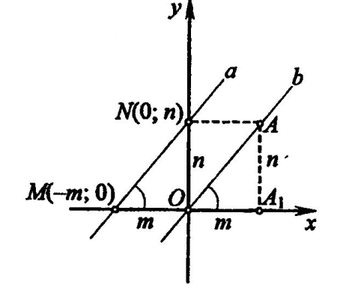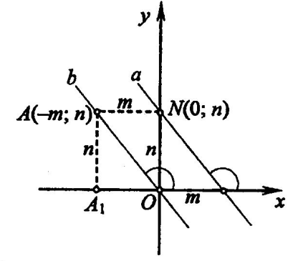
Рис. 1, а Рис. 1, б

2 случай: прямая а наклонена у оси абсцисс под тупым углом. Рассуждая как и в предыдущем случае ( рис. 1, б), получаем, что k= $\frac{n}{−m}=−\frac{n}{m}$ и y= $−\frac{n}{m}x+n$- уравнение прямой а.
Общий вывод. Искомое уравнение прямой а:
y=$\frac{n}{m}x+n,$ если прямая наклонена к оси абсцисс под острым углом;
y=$−\frac{n}{m}x+n$, если прямая наклонена к оси абсцисс под тупым углом.
В свою очередь, В.Н.Чехова на уроке математики в 5 классе по теме «Масштаб» использует следующие принципы: научности, воспитания, наглядности, доступности, систематичности и последовательности.
В ходе урока педагог, зная о трудностях, которые неизбежны, помогает своим воспитанникам тем, что тщательно продумывает способ изложения и закрепления материала. Автор строго придерживается точки зрения, что при решении задач, очень помогут таблицы, содержащие 3 строки «На карте», «На местности», «Масштаб».
Рассмотрим суть авторского подхода на примере задачи из учебника Н.Я Виленкина «Математика 6»: Отрезку на карте, длина которого 3,6 см, соответствует расстояние на местности 72 км. Каково расстояние между городами, если на этой карте расстояние между ними 12,6 см?
Решение. Составим таблицу 5. Запись: 72 км = 7200000 см – обязательна. Учащиеся должны каждый раз видеть, что вычисляется отношение величин, измеренных одной и той же единицей.
Таблица 5
На карте | 3,6см | 12,6см
На местности | 72км=7200000см | Х см
Масштаб

Затем, проговаривая определения масштаба, заполняем две последние клетки в Таблице 5. Слева появляется запись: «3,6:7200000», а справа – «12,6:х».
О .Н. Вележева строит урок алгебры в 7 классе по теме «Разложение многочлена на множители с помощью комбинации различных приёмов» на основе принципов развивающего обучения.
Начало урока посвящалось повторению. Оно началось со списка алгебраических выражений, который учащиеся должны были хорошо рассмотреть. Учащимся предлагалось распределить данные выражения на группы и объяснить, по какому признаку произведено распределение. Проведённый анализ помог учителю сформулировать цель урока.
Далее учащимся демонстрируется плакат (Таблица 6)
Таблица 6
Формула-эталон | Ошибочные записи
(a – b)² = a² – 2ab +b² | (a – b)² = a – 2ab +b  (a – b)² = a² – 2ab +b  (a – b)² = a² – ab +b²  (a – b)² = a² + 2ab - b²  (a – b)² = a² – 2ab - b²

Требуется указать, какая именно ошибка допущена в каждом выражении справа на этом плакате.
Данное задание дети выполняют устно. Далее учитель подводит итог и переходит к изучению нового материала (используя проблемный метод обучения).
Т.И. Осколкова на уроке алгебры в 9 классе по теме «Формула включений и исключений» использует принцип укрупнения дидактических единиц (УДЕ).
Так, в школьном курсе сначала рассматривают формулу включений и исключений для двух множеств и только тогда, когда она усвоена, усложняют формулу, приспосабливая её для трёх множеств, а позже – для четырёх.
Особенностью этого педагога является то, что по технологии УДЕ, она вводит формулу для двух множеств и сразу же, на том же занятии показывает, как она конструируется для трёх и четырёх множеств на следующем примере:
«Из 100 студентов английский язык знают 28, немецкий – 30, французский – 42, немецкий и французский – 5, английский и немецкий – 8, английский и французский – 10, все три языка знают 3 студента. Сколько студентов не знают ни одного языка?»
Решение: введем обозначения для множеств студентов, изучающих языки: А – английский, N – немецкий, F – французский, A∩ N- немецкий и английский, A∩F - английский и французский, F∩N – французский и немецкий. Множество студентов, знающих все три языка, обозначается, как A∩N∩F, а Х – это множество студентов, которые не знают ни одного из языков.
n() = n(A) + n(N) + n(F) + n(X) – n(A∩N) – n(A∩F) –
- n(F∩N) + n(A∩N∩F)
Подставив в только что записанную формулу числовые значения, заданные в условии, получим: 100=28+30+42-10-5-8+3+n(Х).
Отсюда находим n(Х)=20.
Итак, 20 студентов не знают ни одного языка.

